ОТЧЕТ
о проведении Открытого Московского областного фестиваля-конкурса
«Молодая гитара»

2 марта 2014 года
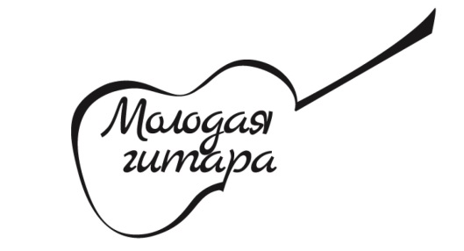
При поддержке Министерства культуры Московской области, ГАОУ СПО МО «Московского областного колледжа искусств», научно-методического центра ГАОУ СПО МО «Московского областного колледжа искусств», а также при информационной поддержке журнала «Гитаристъ» на базе МБОУ ДОД ДШИ им. Н. А. Верстовского 02 марта 2014 года прошел Открытый Московский областной фестиваль-конкурс «Молодая гитара».
На фестивале-конкурсе были представлены следующие номинации: «Сольное исполнение», «Фингерстайл», «Концертмейстерское искусство», «Ансамбль» и «Учитель и ученик». Общее количество участников во всех номинациях составило 209 человек из Москвы и 28 населенных пунктов Московской области, Липецка, Тулы и Тульской области. Участников фестиваля-конкурса прослушивало три состава жюри.
В рамках торжественного открытия фестиваля-конкурса состоялся концерт членов жюри: Дмитрия Мурина, Юрия Алешникова и композитора Максима Дороганича, который проиллюстрировал свой новый сборник «Африканские истории», с восторгом принятый педагогами и участниками фестиваля-конкурса. В течение конкурсного дня была организована выставка гитар. Конкурс был оформлен печатной продукцией: баннер, роллаппы, буклеты для участников конкурса.
Призы и подарки были вручены всем участникам фестиваля-конкурса, в том числе главный приз – гитара.
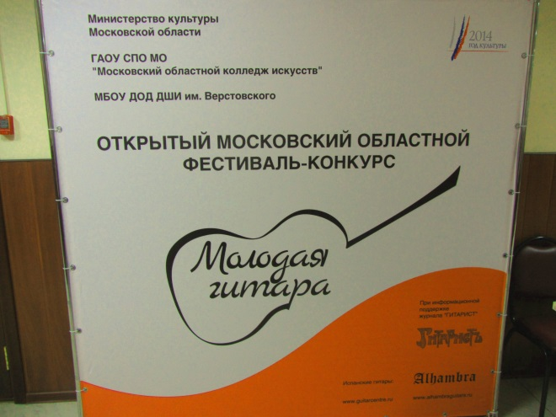
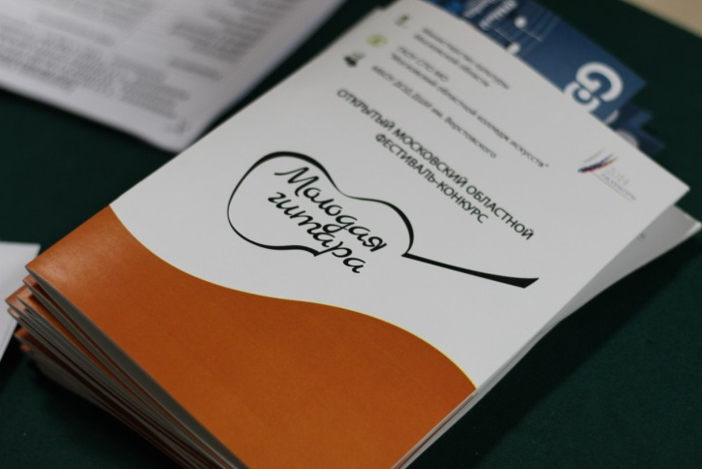
Жюри отметило высокий уровень подготовки участников фестиваля-конкурса, в особенности младшей группы в номинации «Сольное исполнение».

СТАТИСТИЧЕСКИЕ ДАННЫЕ
НОМИНАЦИЯ | ВОЗРАСТНАЯ ГРУППА | ГОРОД, РАЙОН | КОЛИЧЕСТВО УЧАСТНИКОВ
СОЛЬНОЕ ИСПОЛНЕНИЕ | Младшая группа | г. Москва, пос. с/х Останкино, г. о. Красноармейск, п. Запрудня, г. Мытищи, г. Протвино, п. Нахабино, г. о. Жуковский, г. Одинцово, г. Орехово-Зуево, г. Серпухов, г. Химки, мкр. Сходня, г. Дедовск | 34
 | Средняя группа | г. Москва, р. п. Большие Вяземы, г. Климовск, г. Шатура, г. п. Менделеево, пгт. Михнево, г. о. Жуковский, пос. Биорки, д. Часцы, г. Долгопрудный, г. Мытищи, г. Серпухов, г. Протвино, г. Люберцы, г. Орехово-Зуево, г. Химки, г. Балашиха, г. Тула | 40
 | Старшая группа | г. Москва, пгт. Михнево, г. Мытищи, п. Нахабино, д. Часцы, г. Юбилейный, г. Долгопрудный, г. Кашира, г. Одинцово, г. Липецк | 17
 | I категория | г. Москва, г. Химки, г. Новомосковск | 5
 | II категория | г. Москва, г. Пушкино, г. Новомосковск, г. Электросталь, г. Химки | 8
ФИНГЕРСТАЙЛ | Младшая группа | г. Мытищи | 1
 | Средняя группа | г. Химки | 2
КОНЦЕРТМЕЙСТЕРСКОЕ ИСКУССТВО | Младшая группа | г. о. Жуковский | 1
АНСАМБЛЬ | Младшая группа | г. Москва, г. Химки, г. Серпухов | 4 ансамбля
 | Старшая группа | г. Москва, г. Химки, пгт. Михнево, г. Орехово-Зуево, г. Тула, г. Люберцы, р. п. Большие Вяземы, г. Фрязино | 11 ансамблей
УЧИТЕЛЬ И УЧЕНИК | Младшая группа | г. Москва, г. Мытищи, г. Одинцово, | 3 ансамбля
 | Старшая группа | г. Москва, г. Люберцы | 4 ансамбля

ПРОГРАММА
Открытого Московского областного фестиваля-конкурса
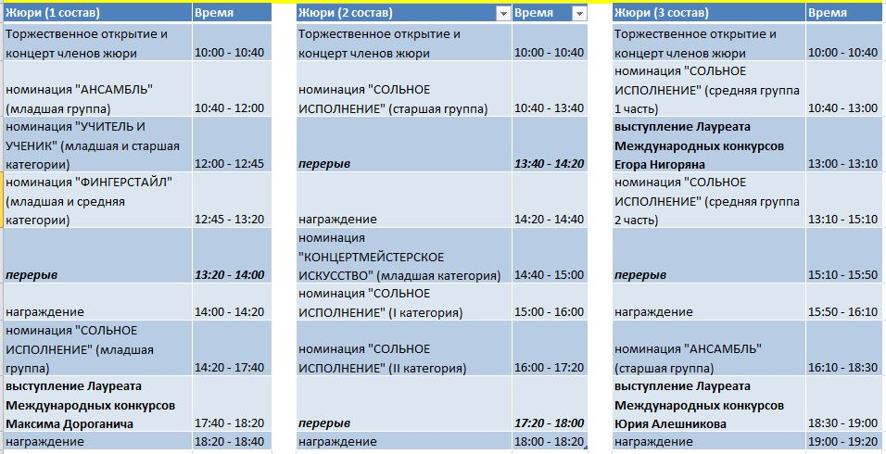
«Молодая гитара»

ЖЮРИ
Открытого Московского областного фестиваля-конкурса
«Молодая гитара»

- КОМОЛЯТОВ Николай Андреевич - Заслуженный артист России, профессор РАМ им. Гнесиных
- ФЕТИСОВ Геннадий Алексеевич - Почетный работник культуры г. Москвы, член методического кабинета г. Москвы
- МАТОХИН Сергей Николаевич – Лауреат Всероссийских конкурсов, Доцент «Московского государственного университета культуры и искусств» и «Государственного музыкально-педагогического института им. М. М. Ипполитова-Иванова»
- МУРИН Дмитрий Алексеевич - Лауреат Международных конкурсов, преподаватель РАМ им. Гнесиных
- АЛЕШНИКОВ Юрий Евгеньевич - Лауреат Международных конкурсов
- НОМЕРОВСКИЙ Евгений Сергеевич – Лауреат Международных конкурсов, Доцент «Государственной классической академии им. Маймонида»
- ДОРОГАНИЧ Максим Анатольевич - гитарист и композитор, Лауреат Международных конкурсов
- СКВОРЦОВ Александр Павлович – преподаватель ГАОУ СПО МО «Московский областной колледж искусств»
- НИГОРЯН Илья Петрович - преподаватель ГАОУ СПО МО «Московский областной колледж искусств», лауреат Международных конкурсов

Список участников
Открытого Московского областного фестиваля-конкурса
«Молодая гитара»

номинация «СОЛЬНОЕ ИСПОЛНЕНИЕ»
младшая группа
№ | УЧАСТНИК | ПРЕПОДАВАТЕЛЬ | ОБРАЗОВАТЕЛЬНОЕ УЧРЕЖДЕНИЕ | РЕЗУЛЬТАТ
1 | Арсеньева Александра | Струнин Корней Вячеславович | Одинцовская ДМШ | Гран-при
2 | Кадыкова Татьяна Алексеевна | Пряжников Юрий Михайлович | ДМШ им. В.А.Моцарта  г. Москва | Диплом I степени
3 | Колесников Иван Андреевич | Бородаев Дмитрий Владиславович | ДМШ им.Иванова-Крамского  г. Москва | Диплом I степени
4 | Лозовский Андрей Сергеевич | Ядревский Александр Сергеевич | ДМШ им. А.Т. Гречанинова  г. Москва | Диплом II степени
5 | Кулешова Виктория | Струнин Корней Вячеславович | Одинцовская ДМШ | Диплом III степени
6 | Шевченко Назар | Струнин Корней Вячеславович | Одинцовская ДМШ | Диплом III степени
7 | Анчугин Матвей Дмитриевич | Нигорян Илья Петрович | МБОУДОД ДМШ пос.с/х "Останкино"  Московская обл., Дмитровский р-н | Диплом участника
8 | Демидов Максим Сергеевич | Пряжников Юрий Михайлович | ДМШ им. В.А.Моцарта  г. Москва | Диплом участника
9 | Денисова Любовь Геннадьевна | Герасимова Инесса Германовна | МБОУДОД ДМШ г.о. Красноармейск  Московская обл, г. Красноармейск | Диплом участника
10 | Душкина Дарья Максимовна | Косенко Алексей Викторович | ГБОУДОД г.Москвы «Детская музыкальная школа № 76»  Москва, пос. Рублево | Диплом участника
11 | Жирнова Светлана Андреевна | Лебедева Любовь Александровна | МОУ ДОД ДШИ п.Запрудная Талдомского муниципального района Московской области | Диплом участника
12 | Иванов Алексей | Канаматов Руслан Мухадинович | МБОУ ДОД ДШИ №3 г.Мытищи,  Московская область, г.Мытищи | Диплом участника
13 | Клинков Артём Романович | Косолапова Ольга Сергеевна | ДМШ имени В.А.Моцарта  г. Москва | Диплом участника
14 | Кондракова Таисия Алексеевна | Зябликов Николай Николаевич | МБОУ ДОД ДМШ г.Протвино,  Московская область, г.Протвино | Диплом участника
15 | Кочетков Максим Алексеевич | Бережной Дмитрий Александрович | Студия Дмитрия Бережного «Гитаристы»  г. Москва | Диплом участника
16 | Лебёдкина Арина Олеговна | Казырин Игорь Александрович | МОУ ДОД "Нахабинская школа искусств"  Московская область, Красногорский район, п.Нахабино | Диплом участника
17 | Лелюхин Иван | Декуш Тамара Владимировна | МОУ ДОД Жуковская детская школа искусств №2  Московская область, г.о. Жуковский | Диплом участника
18 | Мелиш Кирилл | Струнин Корней Вячеславович | Одинцовская ДМШ | Диплом участника
19 | Мелконян Кристина Игоревна | Струнин Корней Вячеславович | МАОУ ДОД Одинцовская детская музыкальная школа  Московская область, г. Одинцово | Диплом участника
20 | Молчанов Илья | Павлова Светлана Юрьевна | ДШИ им.Я.Флиера  Московская область, г. Орехово-Зуево | Диплом участника
21 | Неказаков Глеб Алексеевич | Сотникова Ирина Владимировна | МОУ ДОД "Нахабинская школа искусств"  Московская область, Красногорский район, п.Нахабино | Диплом участника
22 | Петрухин Тимофей Эдуардович | Зябликов Николай Николаевич | МОУ ДОД Детская музыкальная школа №1 г.Серпухова  Московская область, г.Серпухов | Диплом участника
23 | Плетминцев Кирилл | Мельниченко Илья Евгеньевич | ГБОУ ДОД ДМШ №71  г. Москва | Диплом участника
24 | Полянцев Павел Александрович | Леонова Юлия Николаевна | ДМШ им.Л.Н.Оборина  г. Москва | Диплом участника
25 | Ребриков Алексей Витальевич | Популов Георгий Павлович | МБОУ ДОД Сходненская детска школа искусств  Московская область, г.Химки, мкр.Сходня | Диплом участника
26 | Савельев Илья Олегович | Андреев Дмитрий Романович | ДМШ им.В.В.Стасова  г. Москва | Диплом участника
27 | Савин Вячеслав Павлович | Кочкарина Наталья Анатольевна | ДМШ им. П.И.Юргенсона  г. Москва | Диплом участника
28 | Санкин Егор Викторович | Карачарова Александра Сергеевна | АУ ДК "Родина" г. Химки Московской области | Диплом участника
29 | Сергеечев Алексей Дмитриевич | Лёвин Сергей Николаевич | МОУ СОШ № 6  Московская обл, г.Жуковский | Диплом участника
30 | Соловьев Алексей Дмитриевич | Гололобов Алексей Николаевич | МБОУ ДОД ДМШ г.Протвино,  Московская область, г.Протвино | Диплом участника
31 | Торохов Арсений Михайлович | Косолапова Ольга Сергеевна | ДМШ имени В.А.Моцарта  г. Москва | Диплом участника
32 | Шуба Илья Дмитриевич | Бережной Дмитрий Александрович | Студия Дмитрия Бережного «Гитаристы»  г. Москва | Диплом участника
33 | Южанин Александр Дмитриевич | Матохин Сергей Николаевич | ГБОУ №686 «Класс - Центр»  г. Москва | Диплом участника
34 | Яковлев Данил Сергеевич | Пряжников Юрий Михайлович | ДМШ им. А.Б.Гольденвейзера  г. Москва | Диплом участника

номинация «СОЛЬНОЕ ИСПОЛНЕНИЕ»
средняя группа
№ | УЧАСТНИК | ПРЕПОДАВАТЕЛЬ | ОБРАЗОВАТЕЛЬНОЕ УЧРЕЖДЕНИЕ | РЕЗУЛЬТАТ
1 | Морозов Дмитрий Александрович | Резник Леонид Яковлевич | ГБОУ ДОД г. Москва ДШИ имени Ю.С. Саульского  г. Москва | Диплом II степени
2 | Супрун Любовь Вячеславовна | Нигорян Егор Петрович | ДМШ им.Г.Ф.Генделя  г.Москва | Диплом II степени
3 | Кулаков Артем Александрович | Пряжников Юрий Михайлович | ДМШ им. А.Б.Гольденвейзера  г. Москва | Диплом III степени
4 | Никулкин Николай | Опарин Игорь Леонидович | «Детская школа искусств им.Н.Н.Калинина»  Московская обл., г. Шатура | Диплом III степени
5 | Телегина Кира Константиновна | Пряжников Юрий Михайлович | ДМШ им. А.Б.Гольденвейзера  г. Москва | Диплом III степени
6 | Державина Софья Александровна | Зябликов Николай Николаевич | МОУ ДОД Детская музыкальная школа №1 г.Серпухова  Московская обл, г.Серпухов | Дипломант
7 | Докторов Вадим Вадимович | Добров Михаил Георгиевич | ГБОУДОД г.Москвы «ДМШ им. К. Караева»  г. Москва | Дипломант
8 | Еремеева Евдокия Олеговна | Зябликов Николай Николаевич | МОУ ДОД Детская музыкальная школа №1 г.Серпухова  Московская обл, г.Серпухов | Дипломант
9 | Жихарева Ольга Константиновна | Зябликов Николай Николаевич | МБОУ ДОД ДМШ г.Протвино  Московская обл, г.Протвино | Дипломант
10 | Казакова Светлана | Кобзев Денис Владимирович | ДЕТСКАЯ МУЗЫКАЛЬНАЯ ШКОЛА № 42  г. Москва | Дипломант
11 | Мигучкин Илья Сергеевич | Филалеева Светлана Вячеславовна | ДМШ. г. Мытищи | Дипломант
12 | Пастушенко Антон Владимирович | Пряжников Юрий Михайлович | ДМШ им. А.Б.Гольденвейзера  г. Москва | Дипломант
13 | Рудченко Святослав Николаевич | Гололобов Алексей Николаевич | МБОУ ДОД "Детская муз.школа"  г.Протвино, Московская обл | Дипломант
14 | Сакулин Данила Сергеевич | Котлова Елена Валентиновна | Детская школа искусств №3 г.Люберцы  Московская обл, г.Люберцы, пос.ВУГИ | Дипломант
15 | Собченко Кристина Олеговна | Орлов Константин Николаевич | ДМШ. г. Мытищи | Дипломант
16 | Тишина Мария | Струнин Корней Вячеславович | Одинцоввская ДМШ | Дипломант
17 | Бачилава Леван Мерабович | Кочкарина Наталья Анатольевна | ДМШ им. П.И.Юргенсона  Москва, ул.Русаковская, 23а  8-499-264-06-38 | Диплом участника
18 | Белов Дмитрий Сергеевич | Пряжников Юрий Михайлович | ДМШ им. А.Б.Гольденвейзера  г. Москва | Диплом участника
19 | Белова Карина Романовна | Малахатько Татьяна Владимировна | МОУ ДОД Жуковская детская школа искусств №2  Московская обл, г.о. Жуковский | Диплом участника
20 | Бунин Егор Сергеевич | Зябликов Николай Николаевич | МОУ ДОД Детская музыкальная школа №1 г.Серпухова  Московская обл, г.Серпухов | Диплом участника
21 | Ванюкова Мария Ивановна | Колтыгина Ольга Васильевна | МАОУДОД «Михневская ДМШ»  Московская обл., Ступинский район, пгт. Михнево | Диплом участника
22 | Еремеева Глафира Олеговна | Зябликов Николай Николаевич | МОУ ДОД Детская музыкальная школа №1 г.Серпухова  Московская обл, г.Серпухов | Диплом участника
23 | Земар Аким Саидович | Зябликов Николай Николаевич | МБОУ ДОД ДМШ г.Протвино  Московская обл, г.Протвино | Диплом участника
24 | Карондеев Алексей Михайлович | Бабчак Виталий Станиславович | Детская школа искусств г.Долгопрудный  Московская область, г. Долгопрудный | Диплом участника
25 | Кошелев Артём | Декуш Тамара Владимировна | МОУ ДОД Жуковская детская школа искусств №2  Московская обл, г.о. Жуковский | Диплом участника
26 | Куприянов Андрей Дмитриевич | Степанова Наталья Васильевна | МОУ ДОД Детская школа искусств № 5  г. Тула | Диплом участника
27 | Маликатова Елизавета Ивановна | Демьянов Вадим Викторович | МБОУ ДОД ДМШ им. А.А.Алябьева,  Московская обл, г.Пущино | Диплом участника
28 | Мельникова Анна Дмитриевна | Филалеева Светлана Вячеславовна | ДМШ. г. Мытищи | Диплом участника
29 | Мороз Татьяна Алексеевна | Хромова Маргарита Николаевна | МБУДО городского округа Балашиха  Детская школа искусств №7 | Диплом участника
30 | Мустафин Артем | Гринчик Андрей Адольфович | МБОУДОД Петелинская ДШИ  Московская обл, Одинцовский район, д. Часцы | Диплом участника
31 | Павлов Артемий Алексеевич | Зябликов Николай Николаевич | МОУ ДОД Детская музыкальная школа №1 г.Серпухова  Московская обл, г.Серпухов | Диплом участника
32 | Поламаренко Данила | Мирошкина Светлана Геннадьевна | МАОУДОД «Михневская ДМШ»  Московская обл., Ступинский район, пгт. Михнево | Диплом участника
33 | Разумова Анастасия Юрьевна | Пятибратова Татьяна Витальевна | Большевяземская ДШИ  Московская обл., Одинцовский район, р.п. Большие Вяземы | Диплом участника
34 | Рощина Алина Александровна | Буянина Альбина Михайловна | Детская музыкальная школа города Климовска | Диплом участника
35 | Савельев Михаил Алексеевич | Дерюгин Сергей Борисович | ГБОУ СОШ №225 «Кружок классической гитары»  г. Москва | Диплом участника
36 | Сафронов Дмитрий Александрович | Глинский Дмитрий Иванович | МБОУ ДОД Менделеевская детская школа искусств  Московская область, Солнечногорский район, гп Менделеево | Диплом участника
37 | Соломатина Виктория | Зеленков Николай Николаевич | ДШИ им.Я.Флиера  Московская область, г. Орехово-Зуево | Диплом участника
38 | Тетенькин Александр Андреевич | Бородина Ирина Юрьевна | МБОУДОД «ДШИ им. А.Н.Верстовского»  Московская обл, г.о. Химки | Диплом участника
39 | Федченко Федор Сергеевич | Румянцев Павел Иванович | МОУ ДОД ДШИ "Березка"  пос.Биорки, Коломенского района, Московской области | Диплом участника
40 | Щетинин Денис | Микитенко Роман Владимирович | ГБОУДОД г. Москвы «ДМШ им. Г. Ф. Генделя»  г.Москва | Диплом участника

номинация «СОЛЬНОЕ ИСПОЛНЕНИЕ»
старшая группа

№ | УЧАСТНИК | ПРЕПОДАВАТЕЛЬ | ОБРАЗОВАТЕЛЬНОЕ УЧРЕЖДЕНИЕ | РЕЗУЛЬТАТ
1 | Казмалы Данила Радионович | Христюк Ирина Анатольевна | Одинцовская школа искусств "Классика"  Московская область, г.Одинцово | Диплом I степени
2 | Ролдугина Валерия Романовна | Гладыщева Надежда Васильевна | МОУ ДОД Детская музыкальная школа № 10  г.Липецк | Диплом II степени
3 | Труфанов Вадим Андреевич | Чекмарёв Павел Борисович | ГБОУДОД г. Москвы «ДМШ № 62 Н.А. Петрова»  г. Москва | Диплом III степени
4 | Ильясова Наиля Рамизовна | Бережной Дмитрий Александрович | Студия Дмитрия Бережного «Гитаристы»  г. Москва | Дипломант
5 | Cлободсков Денис Олегович | Лепилкина Алла Владимировна | МБОУ ДОД ДМШ г. Юбилейного  Московская обл, г. Юбилейный | Диплом участника
6 | Альмарашли Рами | Гринчик Андрей Адольфович | ДМШ им.Г.Ф.Генделя  г.Москва | Диплом участника
7 | Дубинин Марк Олегович | Сотникова Ирина Владимировна | МОУ ДОД "Нахабинская школа искусств"  Московская область, Красногорский район, п.Нахабино | Диплом участника
8 | Исаков Даниил | Гринчик Андрей Адольфович | МБОУДОД Петелинская ДШИ  Московская обл, Одинцовский район, д. Часцы | Диплом участника
9 | Карондеев Даниил Михайлович | Фролов Иван Евгеньевич | ДШИ г. Долгопрудный  Московская область, г. Долгопрудный | Диплом участника
10 | Клюсов Илья Александрович | Каменев Александр Владимирович | ДШИ им Н.Г.Рубинштейна  г. Москва | Диплом участника
11 | Корвель Александра Артуровна | Александрова Маргарита Владимировна | ГБОУ ДОД г. Москвы «ДМШ им.В.И.Мурадели»  г.Москва | Диплом участника
12 | Лозицкий Станислав | Микитенко Роман Владимирович | ГБОУДОД "ДМШ им. Г. Ф. Генделя"  г. Москва | Диплом участника
13 | Ляшкевич Софья Ярославовна | Косолапова Ольга Сергеевна | ДМШ имени В.А.Моцарта  г. Москва | Диплом участника
14 | Матюшкина Юлия Витальевна | Чаплыгина Ольга Владимировна | МАОУ ДОД "Каширская ДМШ №2"  Московская обл, г.Кашира | Диплом участника
15 | Мхоян Диана Мушеговна | Гнилицкий Владимир Георгиевич | МОУДОД "Дедовская детская музыкальная школа"  Московская обл, г.Дедовск | Диплом участника
16 | Федорова Антонина Сергеевна | Колтыгина Ольга Васильевна | МАОУДОД «Михневская ДМШ»  Московская обл., Ступинский район, пгт. Михнево | Диплом участника
17 | Халикова Алина Равильевна | Власов Вячеслав Алексеевич | МБОУ ДОД "ДШИ №2"  Московская обл, г.Мытищи | Диплом участника

номинация «СОЛЬНОЕ ИСПОЛНЕНИЕ»
I категория

№ | УЧАСТНИК | ПРЕПОДАВАТЕЛЬ | ОБРАЗОВАТЕЛЬНОЕ УЧРЕЖДЕНИЕ | РЕЗУЛЬТАТ
1 | Баскакова Екатерина | Нигорян Илья Петрович | ГАОУ СПО МО "Московский областной колледж искусств"  Московская обл, г.Химки | Диплом III степени
2 | Двойченков Александр Валерьевич | Бардина Анастасия Владимировна | Колледж им. Гнесиных  г.Москва | Диплом III степени
3 | Смирнова Мария Александровна | Домогацкий Владислав Викторович | Колледж им. Гнесиных  г. Москва | Диплом III степени
4 | Котюров Алексей Алексеевич | Иванова Антонина Владимировна | ГОУ СПО ТО «Новомосковский музыкальный колледж им. М.И. Глинки»  Тульская область, г. Новомосковск | Дипломант
5 | Блинков Илья Андреевич | Нигорян Илья Петрович | ГАОУ СПО МО "Московский областной колледж искусств"  Московская обл, г.Химки | Диплом участника

номинация «СОЛЬНОЕ ИСПОЛНЕНИЕ»
II категория

№ | УЧАСТНИК | ПРЕПОДАВАТЕЛЬ | ОБРАЗОВАТЕЛЬНОЕ УЧРЕЖДЕНИЕ | РЕЗУЛЬТАТ
1 | Кузнецов Николай Васильевич | Татаркин Дмитрий Юрьевич | ГАОУ СПО МО "Московский областной колледж им. С.Прокофьева"  Московская обл, г.Пушкино | Диплом I степени
2 | Галимова Валерия Дмитриевна | Бардина Анастасия Владимировна | Колледж имени Гнесиных  г. Москва | Диплом II степени
3 | Хван Сергей Александрович | Зорькин Роман Александрович | «Московский Областной Базовый Музыкальный Колледж им А.Н. Скрябина» г.Электросталь | Дипломант
4 | Власовских Вероника Викторовна | Бардина Анастасия Владимировна | Колледж имени Гнесиных  г. Москва | Диплом участника
5 | Гаврилов Павел Сергеевич | Скворцов Александр Павлович | ГАОУ СПО МО "Московский областной колледж искусств"  Московская обл, г.Химки | Диплом участника
6 | Канаматов Алий Русланович (семиструнная гитара) | Матвеев Илья Владимирович | ГАОУ СПО МО "Московский областной колледж им. С.Прокофьева"  Московская обл, г.Пушкино | Диплом участника
7 | Копытина Вероника Владимировна | Иванова Антонина Владимировна | ГОУ СПО ТО «Новомосковский музыкальный колледж им. М.И. Глинки»  Тульская область, г. Новомосковск | Диплом участника
8 | Студеникин Николай Владимирович | Бардина Анастасия Владимировна | Колледж имени Гнесиных  г. Москва | Диплом участника

номинация «ФИНГЕРСТАЙЛ»
средняя и младшая категория

№ | УЧАСТНИК | ВОЗРАСТНАЯ КАТЕГОРИЯ | ПРЕПОДАВАТЕЛЬ | ОБРАЗОВАТЕЛЬНОЕ УЧРЕЖДЕНИЕ | РЕЗУЛЬТАТ
1 | Блинков Илья Андреевич | средняя | Нигорян Илья Петрович | ГАОУ СПО МО "Московский областной колледж искусств"  Московская обл, г.Химки | Диплом I степени
2 | Баскакова Екатерина | средняя | Нигорян Илья Петрович | ГАОУ СПО МО "Московский областной колледж искусств"  Московская обл, г.Химки | Диплом II степени
3 | Халикова Алина Равильевна | младшая | Власов Вячеслав Алексеевич | МБОУ ДОД "ДШИ №2"  Московская обл, г.Мытищи | Диплом участника

номинация «КОНЦЕРТМЕЙСТЕРСКОЕ ИСКУССТВО»

№ | УЧАСТНИК | ПРЕПОДАВАТЕЛЬ | ОБРАЗОВАТЕЛЬНОЕ УЧРЕЖДЕНИЕ | РЕЗУЛЬТАТ
1 | Суворова Мария Сергеевна (иллюстратор Веденина Ольга Дмитриевна (скрипка)) | Малахатько Татьяна Владимировна,  Бегутова Ирина Николаевна | МОУ ДОД Жуковская детская школа искусств №2  Московская обл, г.о. Жуковский | Дипломант

номинация «АНСАМБЛЬ»
младшая категория

№ | УЧАСТНИК | ПРЕПОДАВАТЕЛЬ | ОБРАЗОВАТЕЛЬНОЕ УЧРЕЖДЕНИЕ | РЕЗУЛЬТАТ
1 | Трио «ШОРО»  Телегина Кира Константиновна | Пряжников Юрий Михайлович | ДМШ им. А.Б.Гольденвейзера  г. Москва | Дипломант
 | Пастушенко Антон Владимирович
 | Кулаков Артем Александрович
2 | Ансамбль «Гитаринка» в составе:  Алексеев Тимофей | Корвель Татьяна Анатольевна | ГБОУ ДК«Гайдаровец»  г. Москва | Диплом участника
 | Песков Максим
 | Сабаев Артём
 | Мишенков Михаил
 | Казарян Валентина
 | Копаев Никита
 | Чистякова Дарья
 | Толкунов Дмитрий
3 | Еремеева Глафира Олеговна | Зябликов Николай Николаевич | МОУ ДОД ДМШ №1 г.Серпухова  Московская обл, г.Серпухов | Диплом участника
 | Еремеева Евдокия Олеговна
 | Державина Софья Александровна
 | Бунин Егор Сергеевич
4 | Гачечиладзе Зураб | Смирнов Артур Александрович | МБОУДОД «ДШИ им. А.Н.Верстовского» Московская обл, г.о. Химки | Диплом участника
 | Конин Никита
 | Звягин Дима
 | Тарасов Владислав
 | Вартанов Артем
 | Игнатьев Артем

номинация «АНСАМБЛЬ»
старшая категория

№ | УЧАСТНИК | ПРЕПОДАВАТЕЛЬ | ОБРАЗОВАТЕЛЬНОЕ УЧРЕЖДЕНИЕ | РЕЗУЛЬТАТ
1 | Супрун Любовь Вячеславовна | Гринчик Андрей Адольфович  Нигорян Егор Петрович | ДМШ им.Г.Ф.Генделя  г. Москва | Диплом I степени
 | Рами Альмарашли
2 | Полищук Алена Константиновна | Корнишин Михаил Владимирович  Клоков Сергей Дмитриевич | ГБОУДОД «Детская музыкальная школа имени С.В. Рахманинова»  г. Москва | Диплом III степени
 | Руленко Алексей Анатольевич
 | Руленко Александра Анатольевна
 | Попивода Иван Ярославович
 | Набатов Павел Андреевич
 | Антипов Марк Геннадьевич
 | Федосеев Никита Алексеевич
 | Матыко Екатерина Юрьевна
 | Михина Анастасия Алексеевна
 | Замула Дарья Григорьевна
 | Шерстов Александр Евгеньевич
 | Балицкая Варвара Алексеевна
 | Шевченко Семен Анатольевич
 | Сухорученкова Александра Сергеевна
 | Крячок Виктория Петровна
3 | Гущина Анастасия | Кобзев Денис Владимирович | ДМШ № 42  г. Москва | Дипломант
 | Кириллина Дарья
 | Боченков Александр
 | Белкин Владимир
 | Данилин Аркадий
 | Козеева Анна
 | Белкин Константин
 | Покровская Ангелина
4 | Дуэт «Lullaby»  Кадыкова Татьяна Алексеевна | Пряжников Юрий Михайлович | ДМШ им. В.А.Моцарта  г. Москва | Дипломант
 | Кадыкова Александра Алексеевна
5 | Сухарев Александр | Смирнов Артур Александрович | МБОУДОД «ДШИ им. А.Н.Верстовского» Московская обл, г.о. Химки | Дипломант
 | Псырков Иван
 | Кутивадзе Нино
 | Маслова Анастасия
 | Маслова Екатерина
 | Тетенькин Александр
6 | Гончарова Ольга Владимировна | Антонова Татьяна Владимировна | ДМШ №2  Московская обл, г.Люберцы | Диплом участника
 | Николаев Владимир Денисович
 | Бьянко Василий Дмитриевич
 | Бурченко Владислав Дмитриевич
 | Катышева Анна Сергеевна
 | Дороганич Егор Викторович
 | Горяева Олеся Сергеевна
 | Квас Павел Сергеевич
7 | Лебединская Дарья Сергеевна | Таиров Ильдар Абдулахатович | МАОУДОД Большевяземская детская  школа искусств  Московская обл, Одинцовский р-н  Р. Пос. Большие Вяземы | Диплом участника
 | Полетаева Анастасия Юрьевна
8 | Бурлакова Светлана Денисовна (гитара) | Бабаева Наталья Юрьевна (гитара)  Стефанова Алла Александровна (ф-но) | МОУ ДОД ДШИ г. Фрязино  Московская обл, г.Фрязино | Диплом участника
 | Ледовских Ирина Геннадьевна (ф-но)
9 | Ансамбль гитаристов «Рапсодия»  Куприянов Андрей Дмитриевич, | Степанова Наталья Васильевна | МОУ ДОД Детская школа искусств №5  г. Тула | Диплом участника
 | Исаева Анастасия Алексеевна,
 | Карлова Екатерина Алексеевна
 | Фролова Евгения Анатольевна,
 | Зырянов Вадим Романович,
 | Уваров Максим Александрович
10 | Алексеенко Марина | Павлова Светлана Юрьевна | ДШИ им.Я.Флиера  Московская область, г. Орехово-Зуево | Диплом участника
 | Антошкина Полина
11 | Миронова Таня | Мирошкина Светлана Геннадьевна | МАОУДОД «Михневская ДМШ»  Московская обл., Ступинский район, пгт. Михнево | Диплом участника
 | Карповская Полина

номинация «УЧИТЕЛЬ И УЧЕНИК»
младшая и старшая категории

№ | УЧАСТНИК | ВОЗРАСТНАЯ КАТЕГОРИЯ | ПРЕПОДАВАТЕЛЬ | ОБРАЗОВАТЕЛЬНОЕ УЧРЕЖДЕНИЕ | РЕЗУЛЬТАТ
1 | Кулешова Виктория Романовна, Струнин Корней Вячеславович | младшая | Струнин Корней Вячеславович | МАОУ ДОД Одинцовская детская музыкальная школа  Московская обл, г. Одинцово | Диплом I степени
2 | Дуэт «БОНИТО»  Телегина Кира  Пряжников Юрий Михайлович | младшая | Пряжников Юрий Михайлович | ДМШ им. А.Б.Гольденвейзера  г. Москва | Диплом II степени
3 | Гитарный ансамбль «КАНЦОНА»  Телегина Кира | старшая | Пряжников Юрий Михайлович | ДМШ им. А.Б.Гольденвейзера  г. Москва | Диплом II степени
 | Каспирович Стас
 | Пастушенко Антон
 | Кулаков Артем
 | Яковлев Данил
 | Белов Дмитрий
 | Свинцов Слава
Бас-балалайка Таргонский Антон
Концертмейстер Каликанова Татьяна Викторовна
4 | Миркасымов Равшан Бахтиярович | старшая | Касюхин Сергей Викторович | ГБОУДОД «Детская музыкальная школа имени Н.П. Осипова»  г. Москва | Диплом III степени
5 | Колесникова Наташа,  Рубан Влад,  Коняев Алексей | старшая | Муртазин Вадим Закирович | МУДО «Детская школа искусств №1»  Московская обл., г.Люберцы | Диплом участника
6 | Миркасымов Равшан Бахтиярович | старшая | Касюхин Сергей Викторович | ГБОУДОД «Детская музыкальная школа имени Н.П. Осипова»  г. Москва | Диплом участника
 | Миркасымов Азиз Бахтиярович
 | Голышев Антон Олегович
 | Якупова Анастасия Ринатовна
 | Смирнов Даниил
 | Узких Николай Андреевич
 | Ларина Арина Руслановна
 | Мазуряк Руслана
7 | Косов Лукьян | младшая | Канаматов Руслан Мухадинович | МБОУ ДОД ДШИ №3 г.Мытищи  Московская область, г.Мытищи | Диплом участника
 | Иванов Алексей
 | Монич Арсений

